Biodata Mahasiswa

NIM : 19.230.0059

NAMA : Ika Nuraini

Silakan isi data berikut sesuai dengan pembuatan aplikasi yang sudah dikerjakan. Projek akhir keseluruhan dipublish ke Github

Nama Aplikasi : SIPEX

Deskripsi Aplikasi : SIPEX adalah Sistem Pendukung Keputusan Extrakulikuler yang dibuat untuk membantu siswa dalam memilih extrakulikuler dengan cara memberikan rekomendasi kepada siswa sesuai dengan beberapa aspek yaitu jarak, rekomendasi, minat, prestasi siswa. Serta membantu wakil kepala sekolah dalam mengumpulkan data secara efisien.

Lengkapi detail informasi aplikasi yang dibuat dengan urutan sebagai berikut:

1. Usecase Sistem



##### Diagram Use Case User Administrator



##### Diagram *Use Case* *User* Siswa

1. Diagram Class yang merelasikan tabel di database



1. Desain Lembar Kerja Tampilan (LKT) dari aplikasi yang dibuat
2. Desain LKT Form Menu Utama

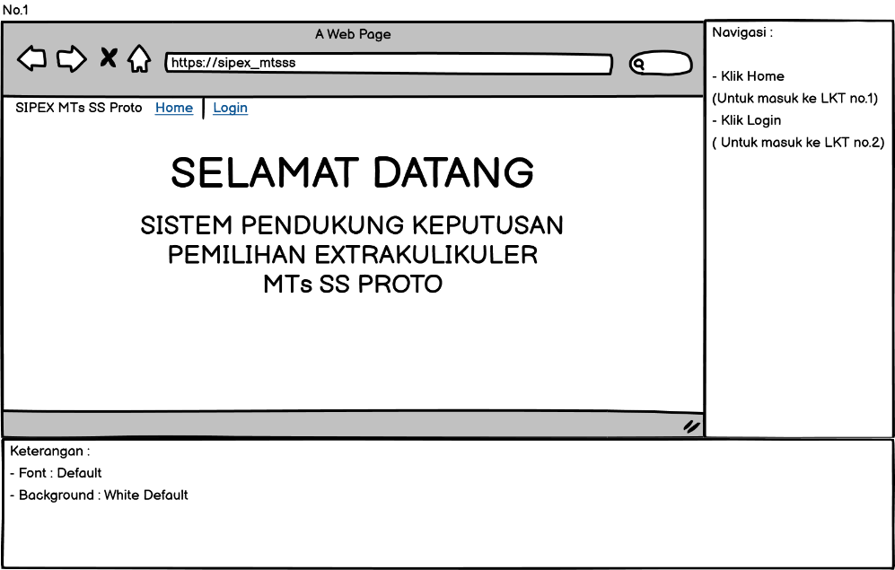

Lembar Kerja Tampilan Menu Utama

1. Desain LKT Form Login

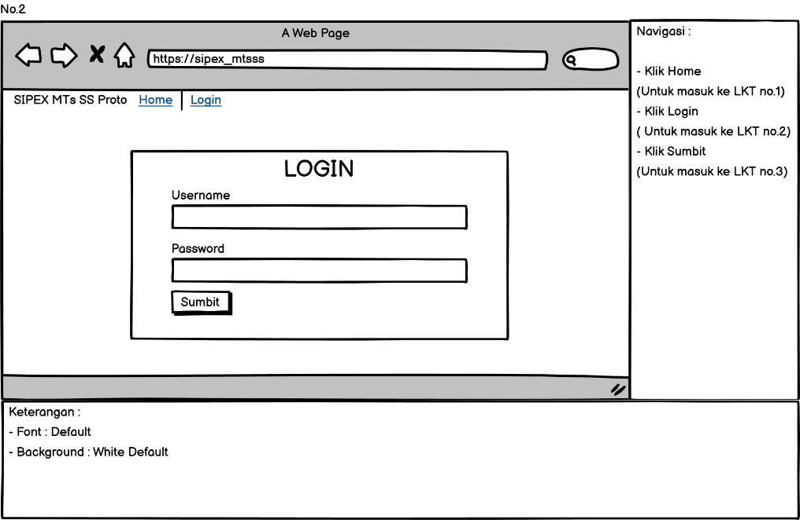

Lembar Kerja Tampilan Login

1. Desain LKT Form Home

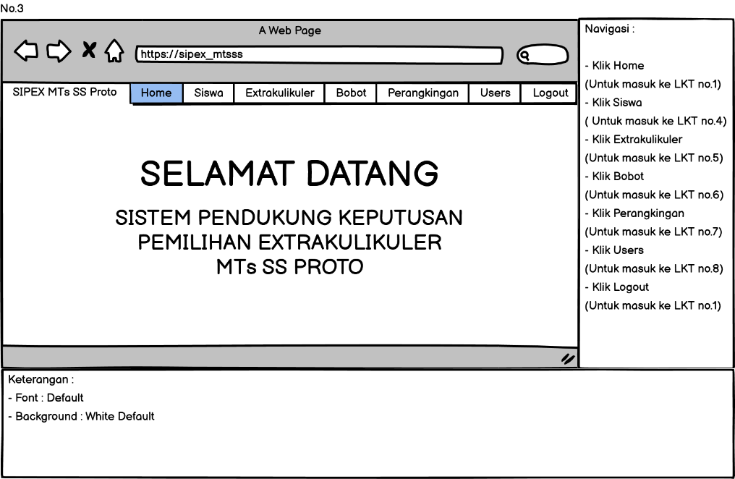

Lembar Kerja Tampilan Home

1. Desain LKT Form Siswa

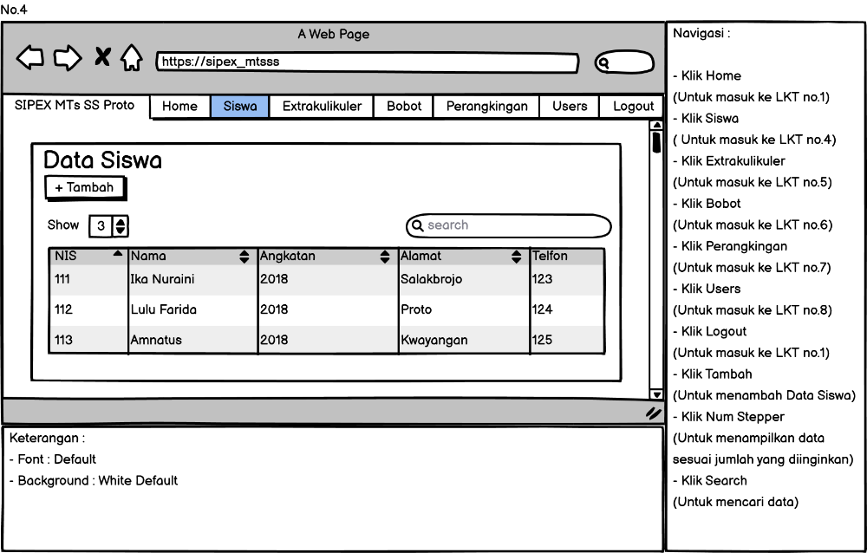

Lembar Kerja Tampilan Menu Siswa

1. Desain LKT Form Extrakulikuler

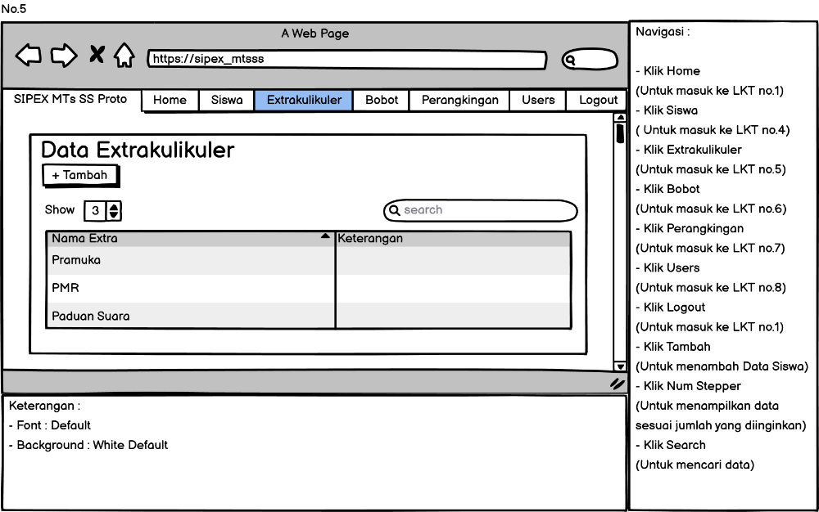

Lembar Kerja Tampilan Menu Extrakulikuler

1. Desain LKT Form Bobot

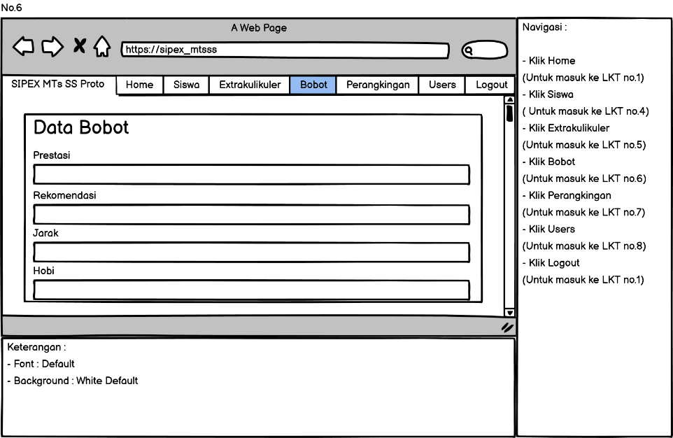

Lembar Kerja Tampilan Menu Bobot

1. Desain LKT Form Perangkingan

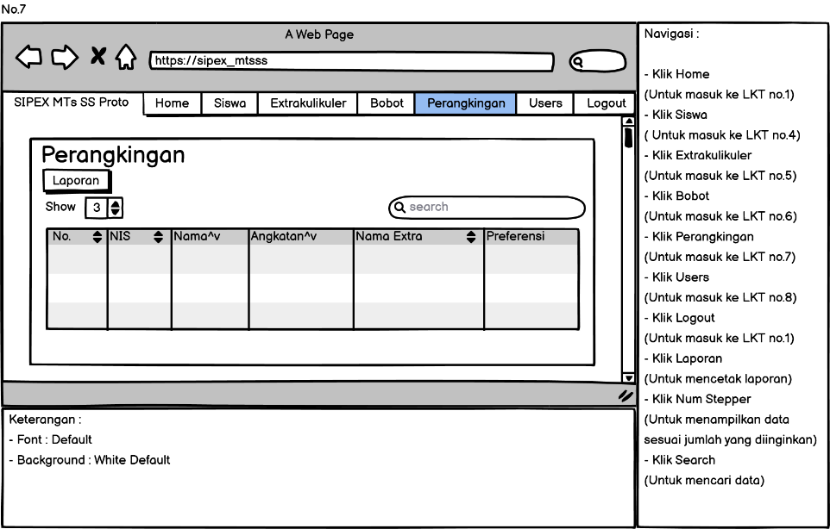

Lembar Kerja Tampilan Menu Perangkingan

1. Desain LKT Form *User*s

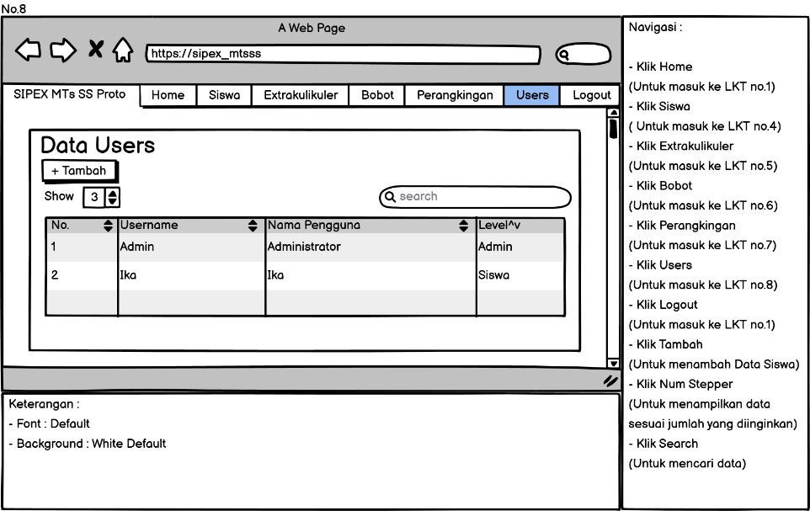

Lembar Kerja Tampilan Menu *User*s

1. LKT User Siswa
2. Desain LKT Form Menu Utama

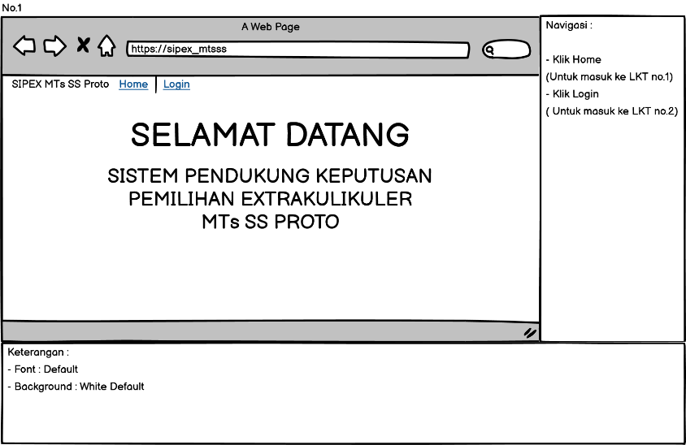

Lembar Kerja Tampilan Menu Utama User Siswa

1. Desain LKT Form Login

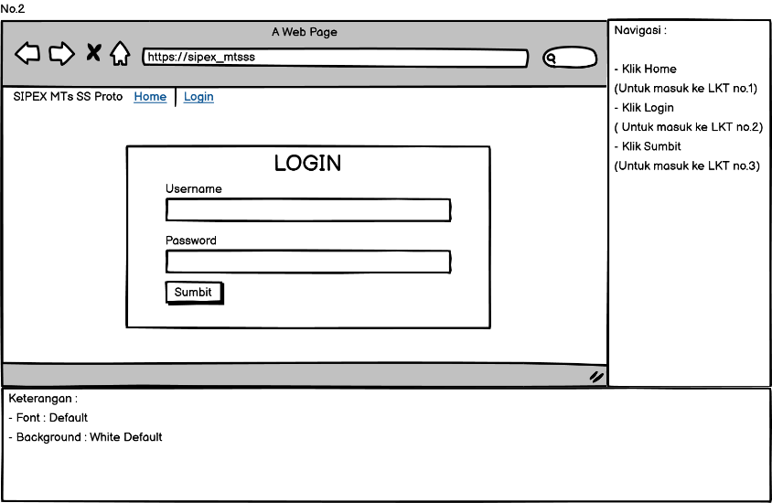

Lembar Kerja Tampilan Login User Siswa

1. Desain LKT Form Home

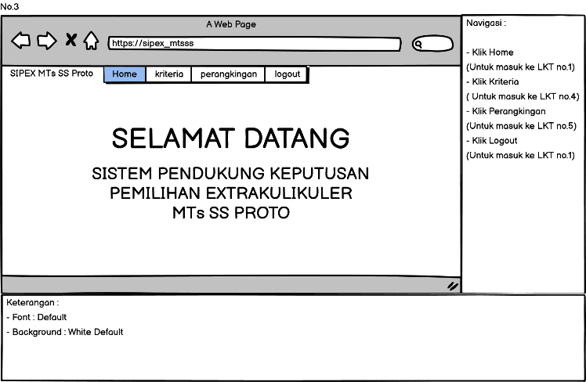

Lembar Kerja Tampilan Home User Siswa

1. Desain LKT Form Kriteria

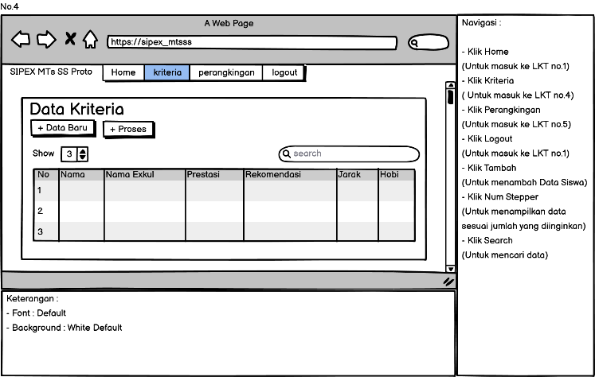

Lembar Kerja Tampilan Kriteria

1. Desain LKT Form Perangkingan

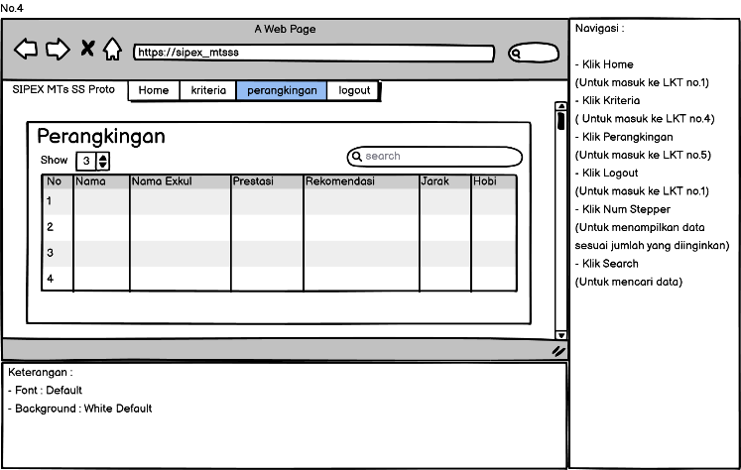

Lembar Kerja Tampilan Perangkingan

1. Fitur Aplikasi

|  |  |  |
| --- | --- | --- |
| No | Fitur dan Deskripsi | Screenshoot Tampilan Aplikasi |
| 1 | Merupakan halaman awal ketika aplikasi dibuka. Berikut tampilan form, dan komponen yang digunakan pada aplikasi tersebut. |  |
| 2 | Merupakan form yang digunakan User untuk perizinan masuk ke dalam sistem |  |
| dst | Merupakan halaman awal ketika masuk aplikasi setelah login. |  |
|  | Merupakan form yang digunakan User Admin untuk mengelola Data Siswa |  |
|  | Merupakan form yang digunakan User Admin untuk mengelola Data Extrakulikuler |  |
|  | Merupakan form yang digunakan User Admin untuk mengelola Data Bobot |  |
|  | Merupakan form yang digunakan User Admin untuk melihat dan mencetak laporan hasil |  |
|  | Merupakan form yang digunakan User Admin untuk mengelola Data User |  |
|  | Merupakan form yang digunakan User Siswa untuk menginput data untuk proses perhitungan SPK |  |
|  | Merupakan form yang digunakan User Siswa untuk melihat hasil proses perhitungan SPK |  |

1. Pengujian Aplikasi (Silakan pilih salah satu jenis pengujian)

##### Tabel 3.8 Pengujian *Blackbox* pada form *Login*

|  |  |  |  |
| --- | --- | --- | --- |
| No. | Pengujian | Hasil yang diharapkan | Hasil pengujian |
| 1. | Pengguna mengisi *username* dan *password* dengan salah kemudian menekan tombol masuk | Sistem dapat menampilkan pesan “*Username* atau kata sandi yang dimasukan salah” | Sesuai |
| 2. | Pengguna mengisi *username* dan *password* dengan salah kemudian menekan tombol masuk | Sistem menampilkan form *Home* | Sesuai |

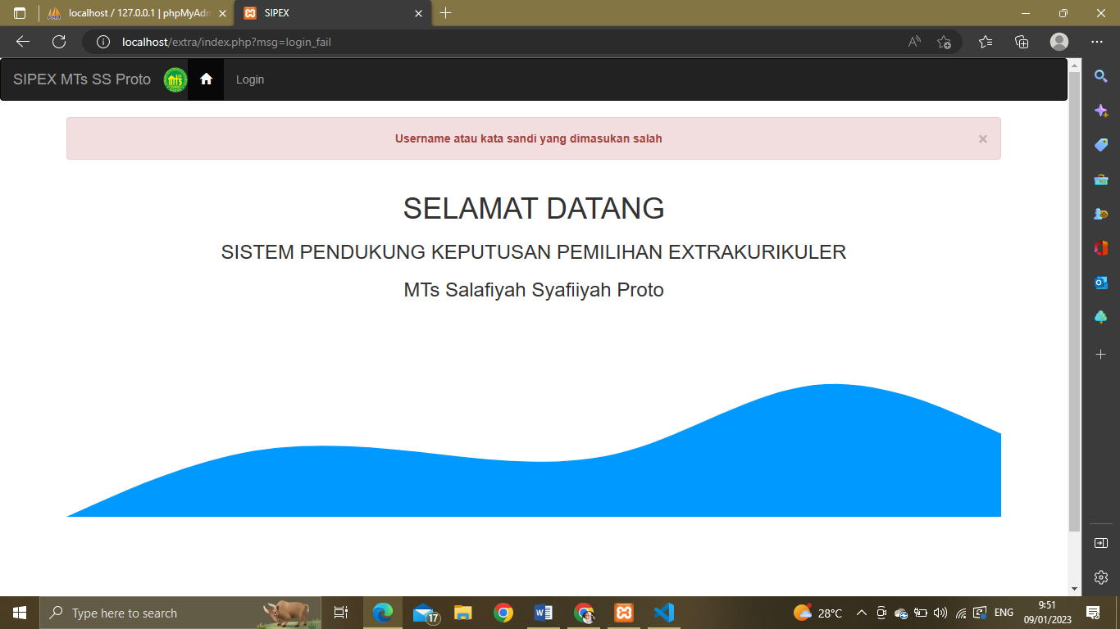

##### Gambar 3.34 Pengujian blackbox login gagal

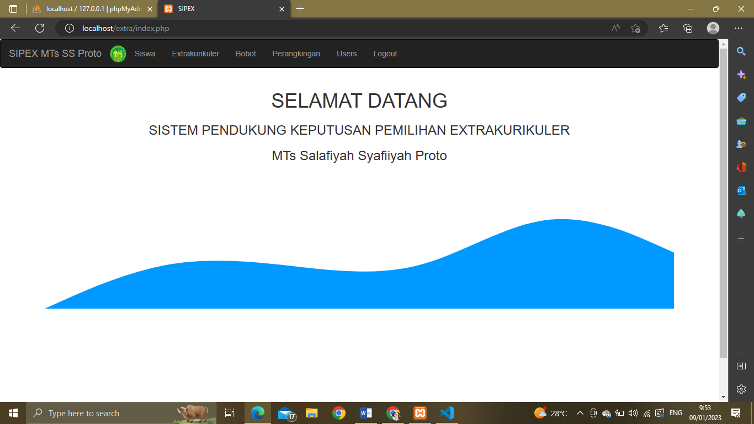

##### Gambar 3.35 Pengujian blackbox login sukses

#### Form Home

##### Tabel 3.9 Pengujian *Blackbox* pada form *Home*

|  |  |  |  |
| --- | --- | --- | --- |
| No. | Pengujian | Hasil yang diharapkan | Hasil pengujian |
| 1. | *Admin* memilih menu *Home* | Sistem menampilkan halaman Home | Sesuai |
| 2. | *Admin* memilih menu *Siswa* | Sistem menampilkan halaman Siswa | Sesuai |
| 3. | *Admin* memilih menu *Extrakulikuler* | Sistem menampilkan halaman Extrakulikuler | Sesuai |
| 4. | *Admin* memilih menu Bobot | Sistem menampilkan halaman Bobot | Sesuai |
| 5. | *Admin* memilih menu Perangkingan | Sistem menampilkan halaman Perangkingan | Sesuai |
| 6. | *Admin* memilih menu *Users* | Sistem menampilkan halaman *Users* | Sesuai |
| 7. | *Admin* memilih menu *Logout* | Sistem menampilkan halaman *Login* | Sesuai |

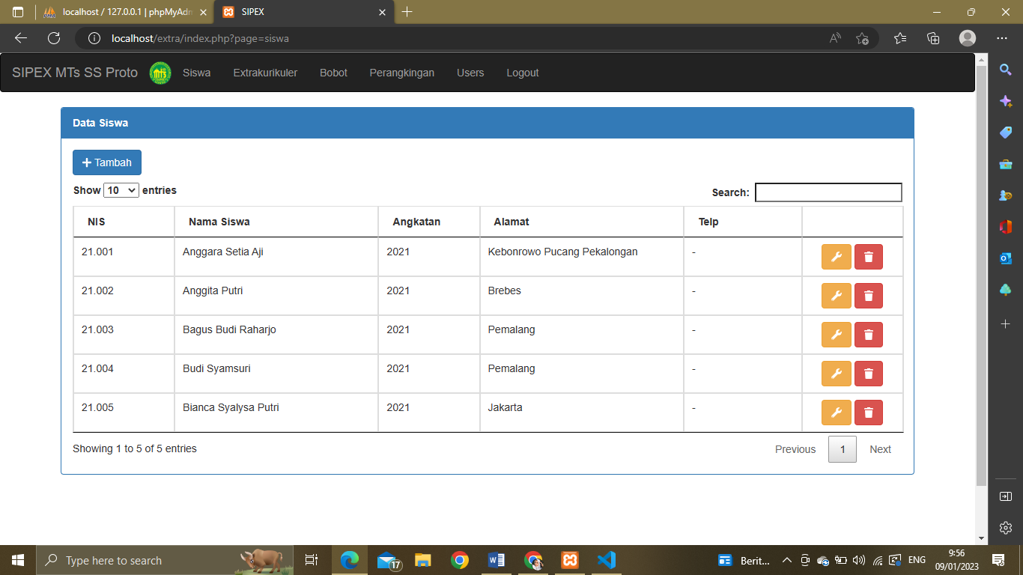

##### Gambar 3.36 Pengujian blackbox admin memilih menu siswa

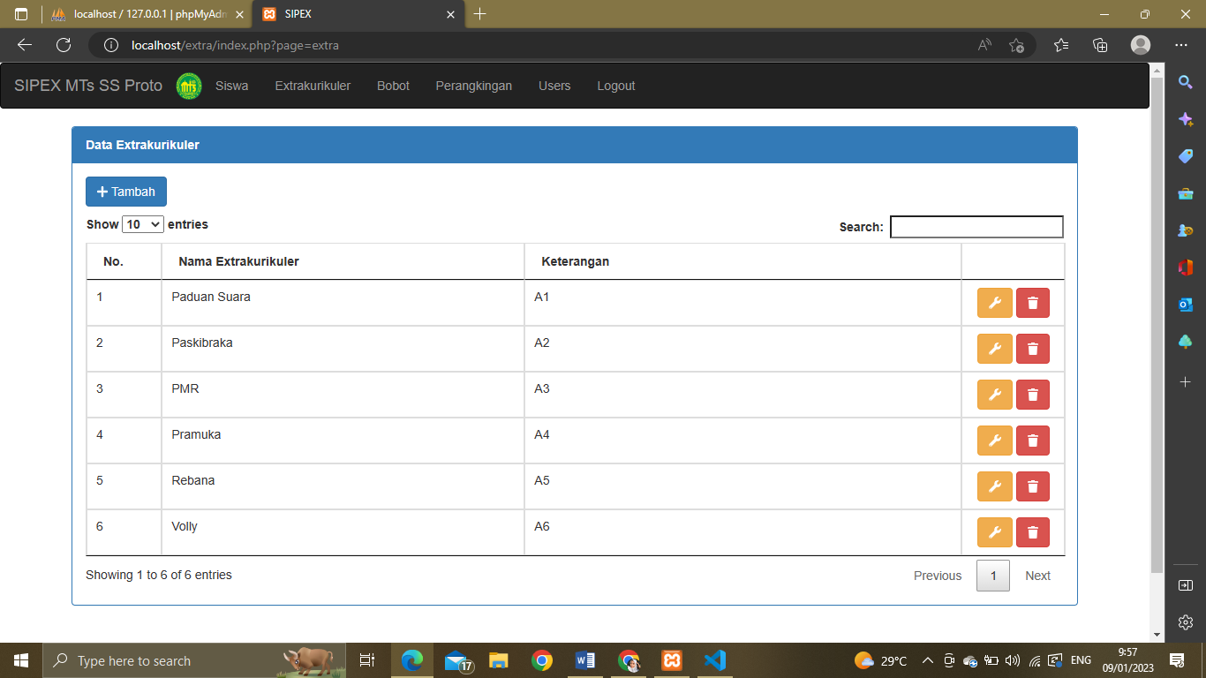

##### Gambar 3.37 Pengujian blackbox admin memilih menu extrakulikuler

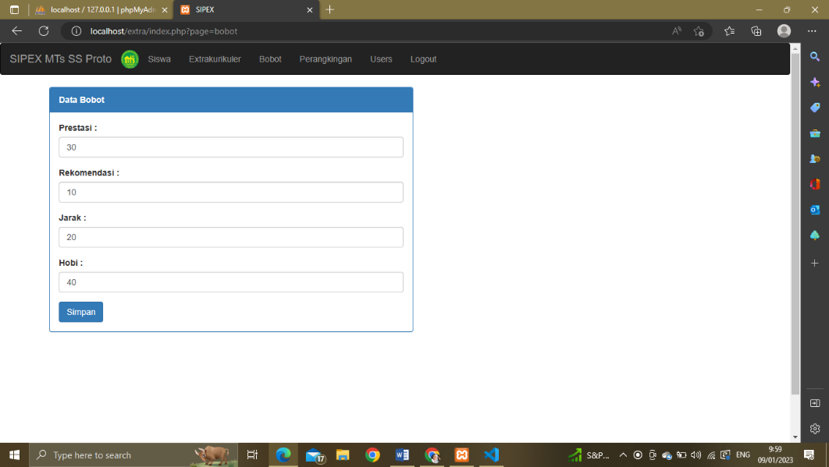

##### Gambar 3.38 Pengujian blackbox admin memilih menu bobot

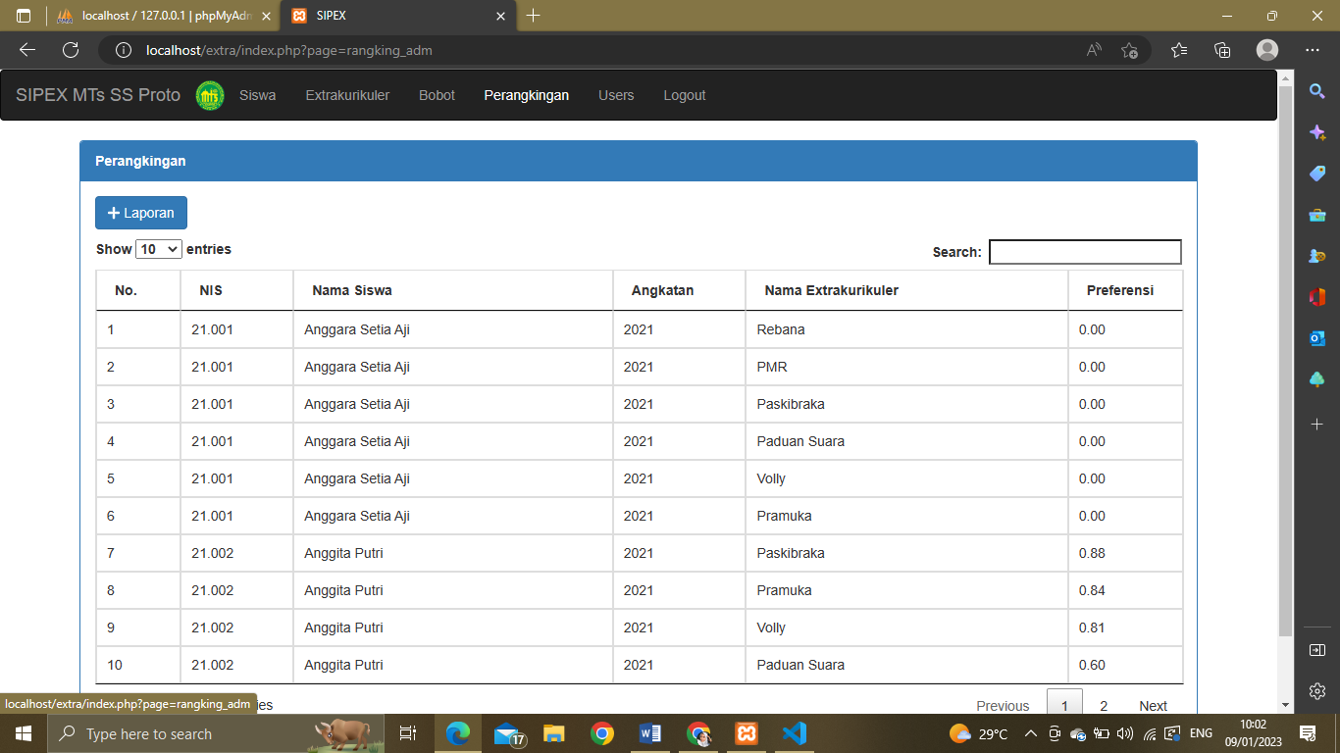

##### Gambar 3.39 Pengujian blackbox admin memilih menu perangkingan

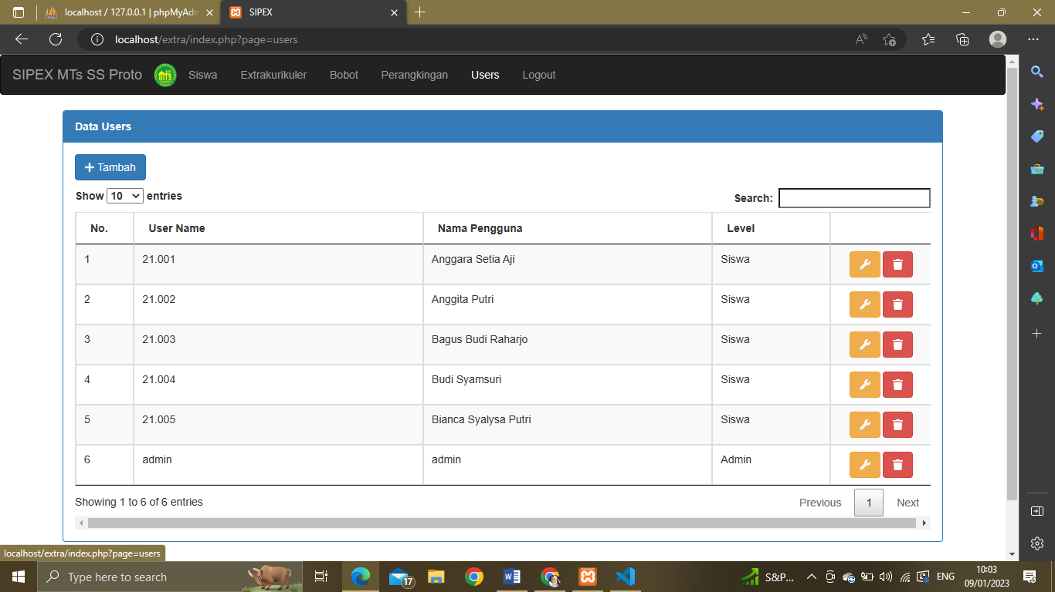

##### Gambar 3.40 Pengujian blackbox admin memilih menu users

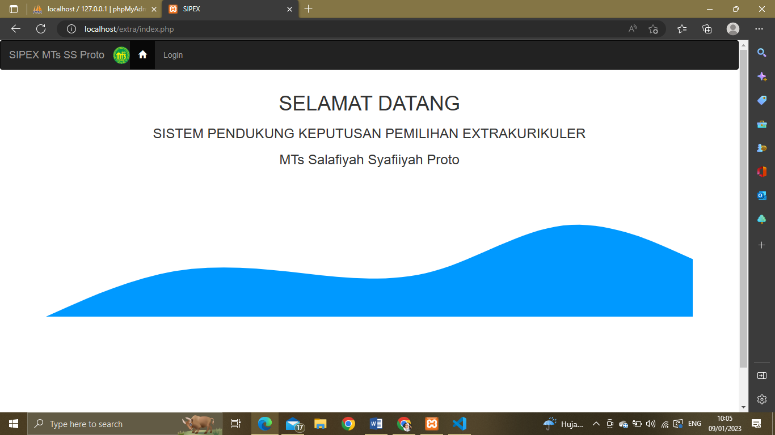

##### Gambar 3.41 Pengujian blackbox admin memilih menu logout

#### Form Data Siswa

##### Tabel 3.10 Pengujian *Blackbox* pada form Data Siswa

|  |  |  |  |
| --- | --- | --- | --- |
| No. | Pengujian | Hasil yang diharapkan | Hasil pengujian |
| 1. | *Admin* mengklik tombol tambah data | Sistem menampilkan form penambahan data siswa | Sesuai |
| 2. | *Admin* mengklik tombol edit data | Sistem menampilkan form edit data yang dipilih | Sesuai |
| 3. | *Admin* mengklik tombol hapus data | Sistem memunculkan pop-up bertuliskan “Yakin ingin menghapus data ini?” | Sesuai |
| 4. | *Admin* menuliskan kata yang ada di kolom search dan mengklik tombol cari | Sistem menampilkan pesan “Tidak ada kata yang cocok” | Sesuai |
| 5. | *Admin* menuliskan kata yang tidak ada di kolom search dan mengklik tombol cari | Sistem menampilkan data yang dicari | Sesuai |

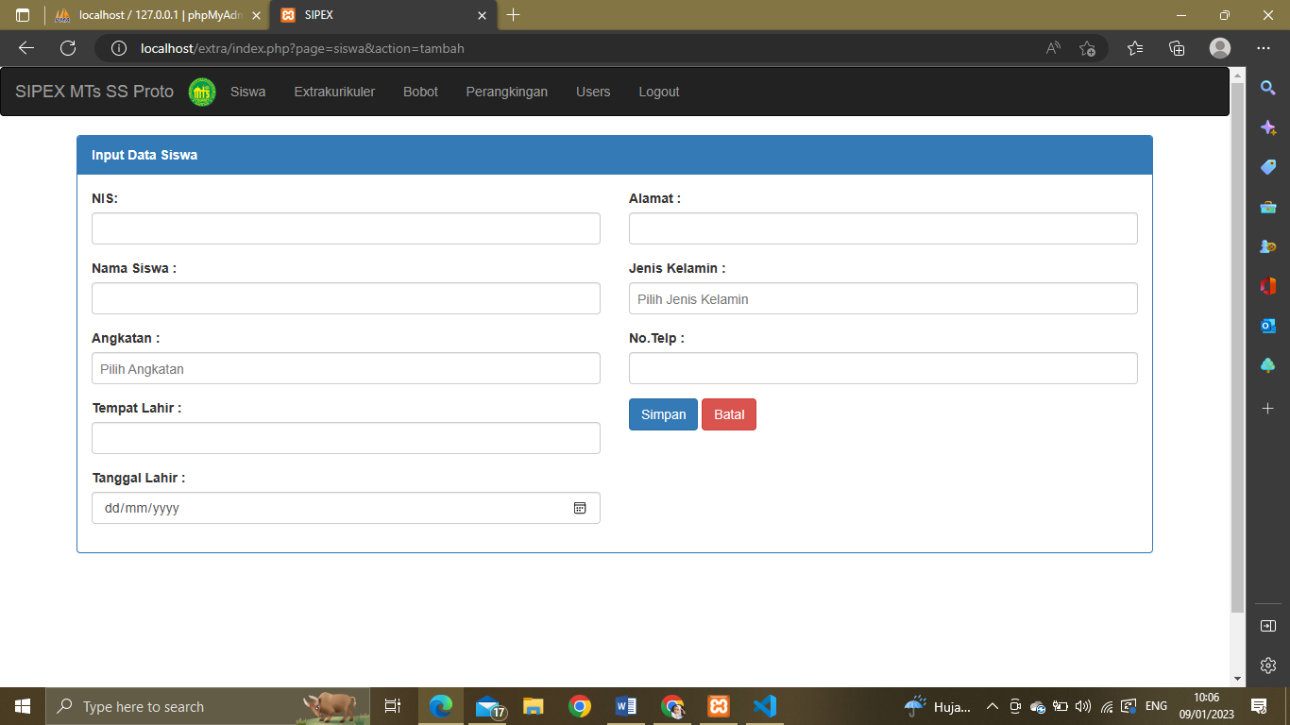

##### Gambar 3.42 Pengujian blackbox admin mengklik tombol tambah data di menu siswa

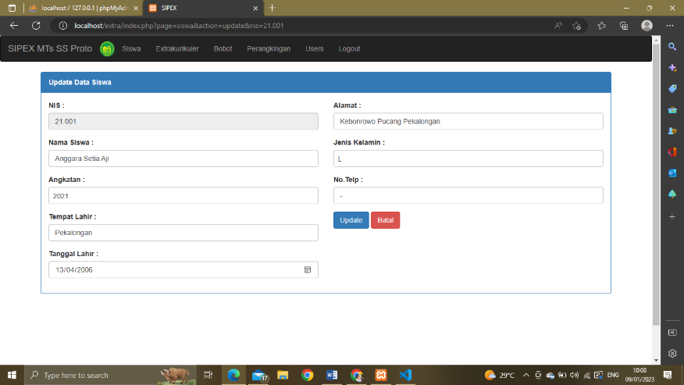

##### Gambar 3.43 Pengujian blackbox admin mengklik tombol edit data di menu siswa

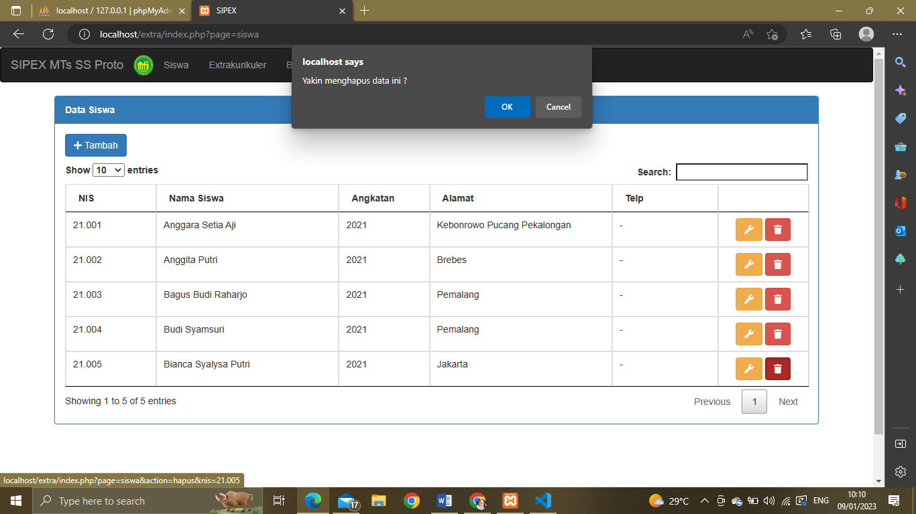

##### Gambar 3.44 Pengujian blackbox admin mengklik tombol hapus di menu siswa

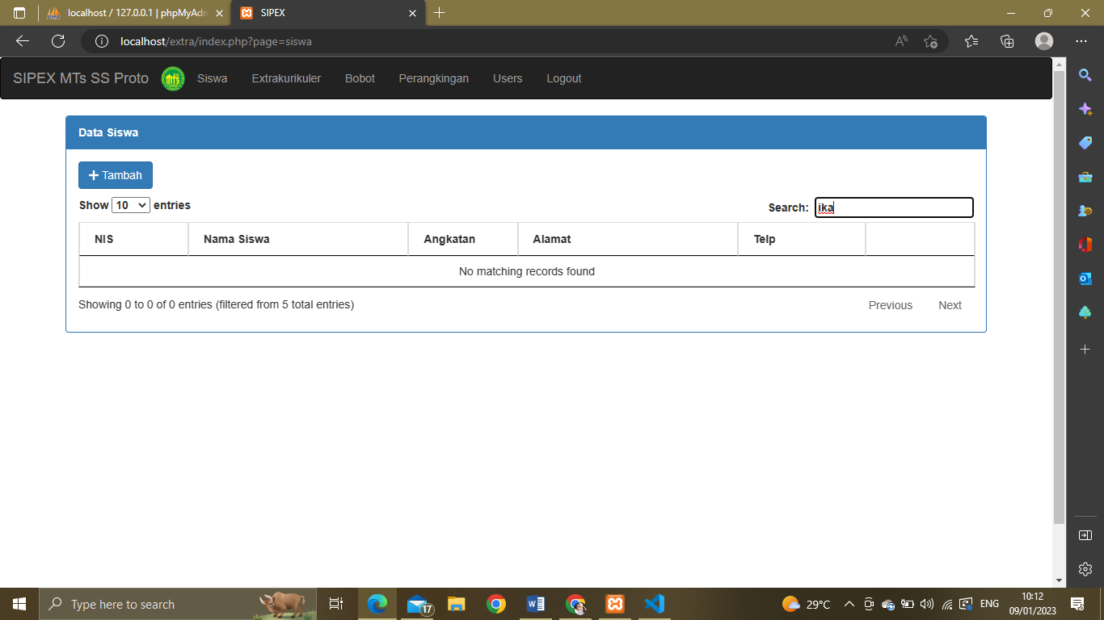

##### Gambar 3.45 Pengujian blackbox admin mencari kata yang tidak ada di menu siswa

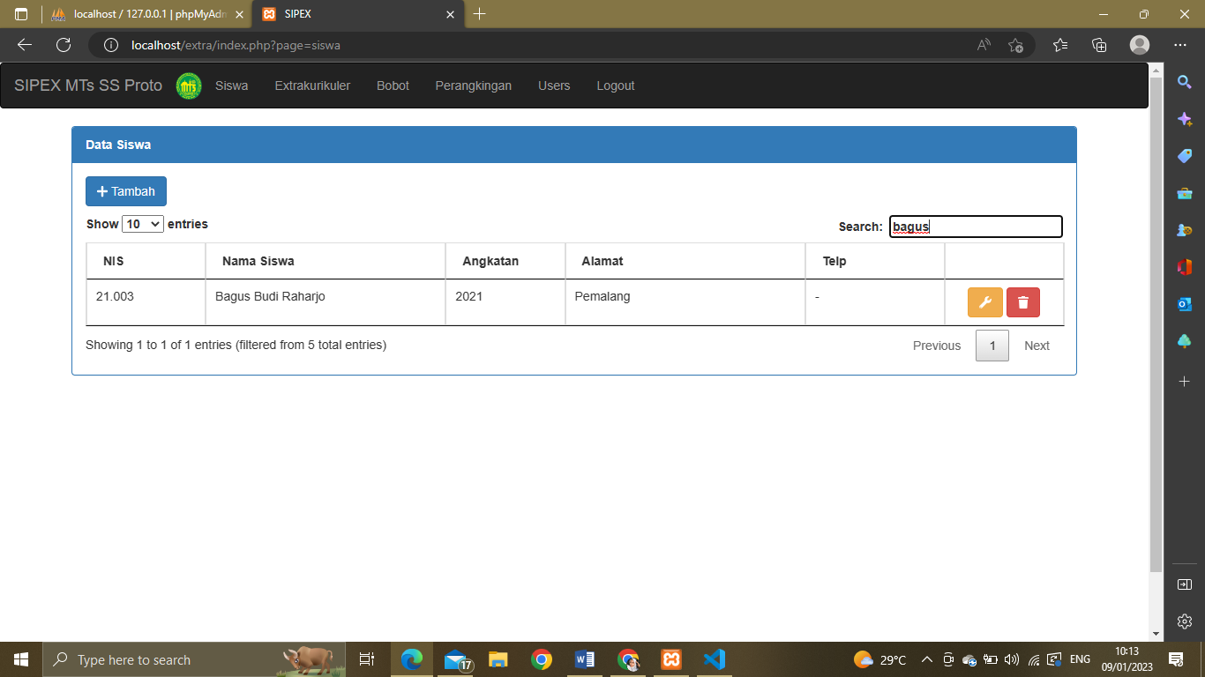

##### Gambar 3.46 Pengujian blackbox admin mencari data yang ada di menu siswa

#### Form Data Extrakulikuler

##### Tabel 3.11 Pengujian *Blackbox* pada form Data Extrakulikuler

|  |  |  |  |
| --- | --- | --- | --- |
| No. | Pengujian | Hasil yang diharapkan | Hasil pengujian |
| 1. | *Admin* mengklik tombol tambah data | Sistem menampilkan form penambahan data extrakulikuler | Sesuai |
| 2. | *Admin* mengklik tombol edit data | Sistem menampilkan form edit data yang dipilih | Sesuai |
| 3. | *Admin* mengklik tombol hapus data | Sistem memunculkan pop-up bertuliskan “Yakin ingin menghapus data ini?” | Sesuai |
| 4. | *Admin* menuliskan kata yang ada di kolom search dan mengklik tombol cari | Sistem menampilkan pesan “Tidak ada kata yang cocok” | Sesuai |
| 5. | *Admin* menuliskan kata yang tidak ada di kolom search dan mengklik tombol cari | Sistem menampilkan data yang dicari | Sesuai |

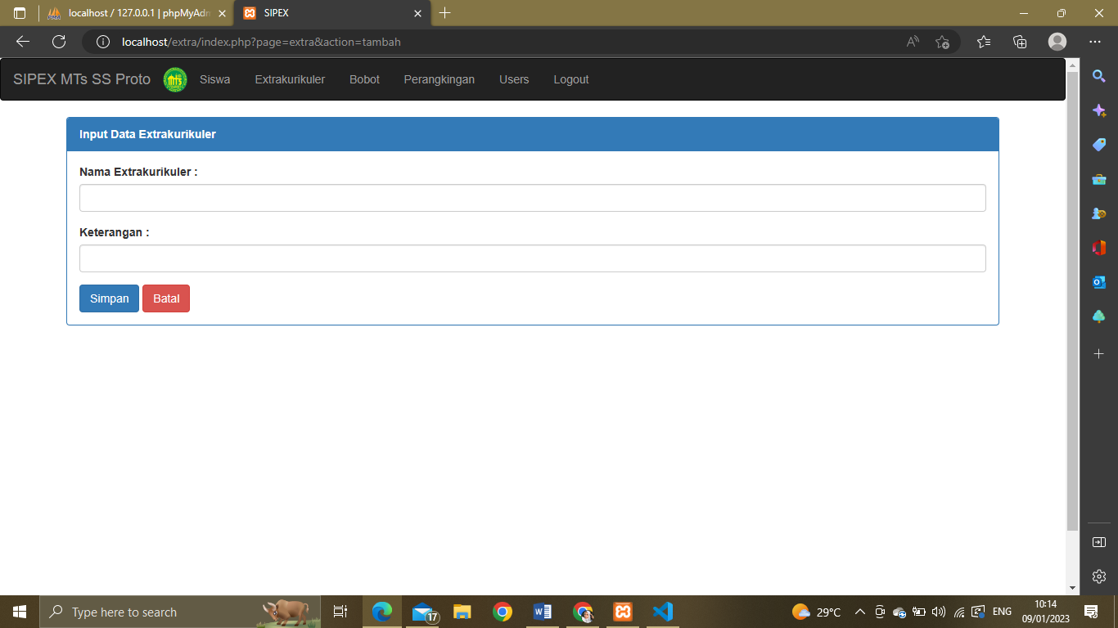

##### Gambar 3.47 Pengujian blackbox admin mengklik tombol tambah di menu extrakulikuler

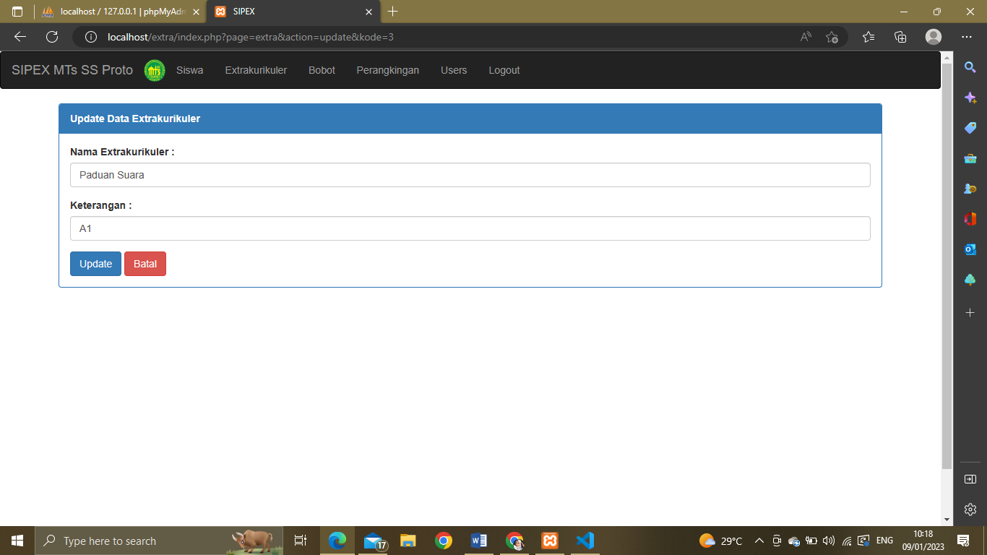

##### Gambar 3.48 Pengujian blackbox admin mengklik tombol edit data di menu Extrakulikuler

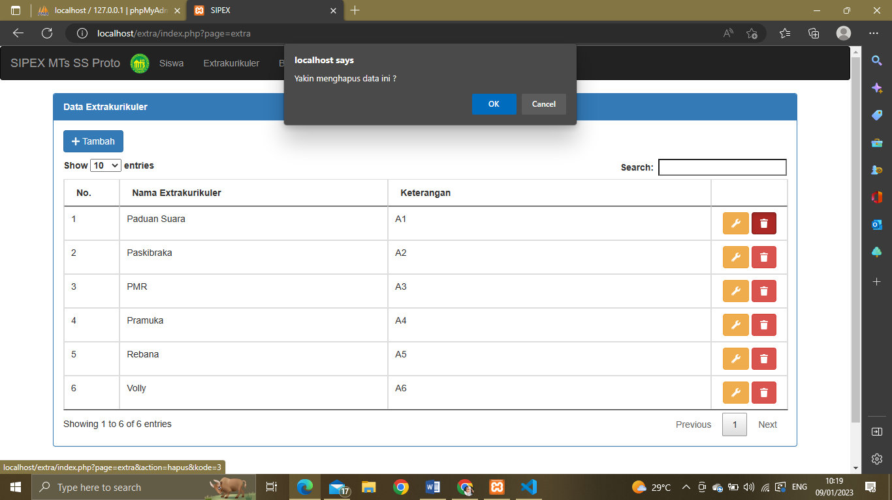

##### Gambar 3.49 Pengujian blackbox admin mengklik tombol hapus di menu extrakulikuler

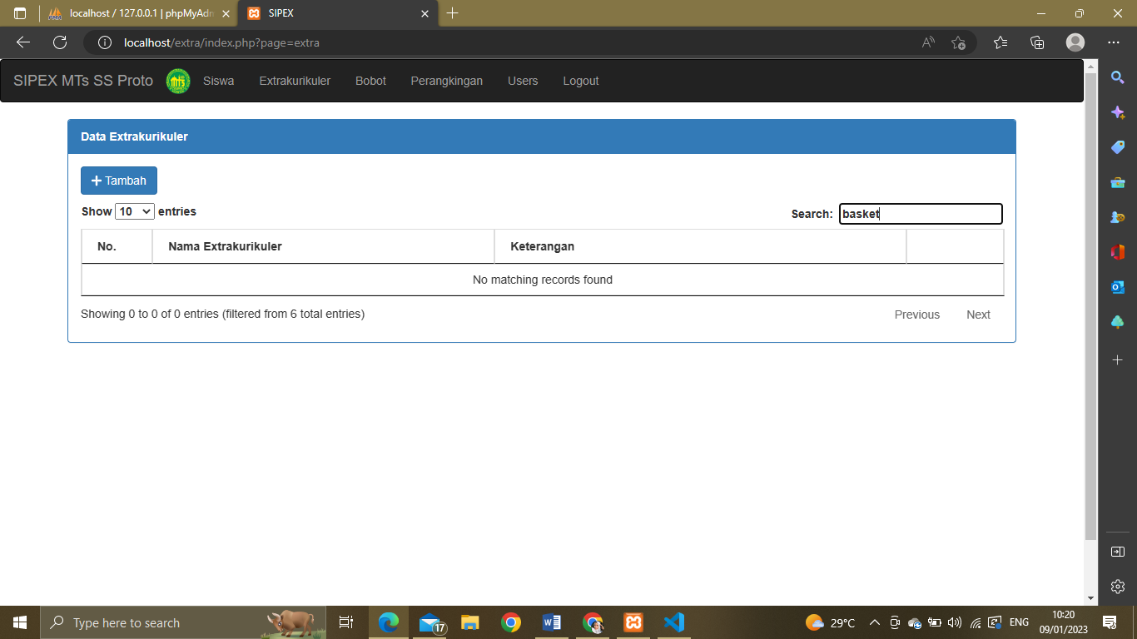

##### Gambar 3.50 Pengujian blackbox admin mencari kata yang tidak ada di menu extrakulikuler

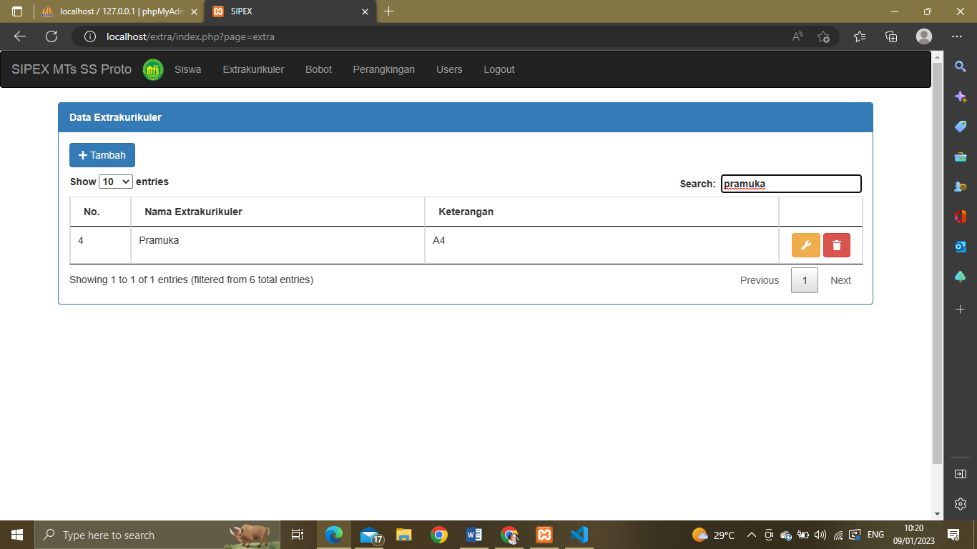

##### Gambar 3.51 Pengujian blackbox admin mencari data yang ada di menu extrakulikuler

#### Form Data Bobot

##### Tabel 3.12 Pengujian *Blackbox* pada form Data Bobot

|  |  |  |  |
| --- | --- | --- | --- |
| No. | Pengujian | Hasil yang diharapkan | Hasil pengujian |
| 1. | *Admin* menginput data bobot dan klik tombol simpan | Data berhasil di simpan | Sesuai |

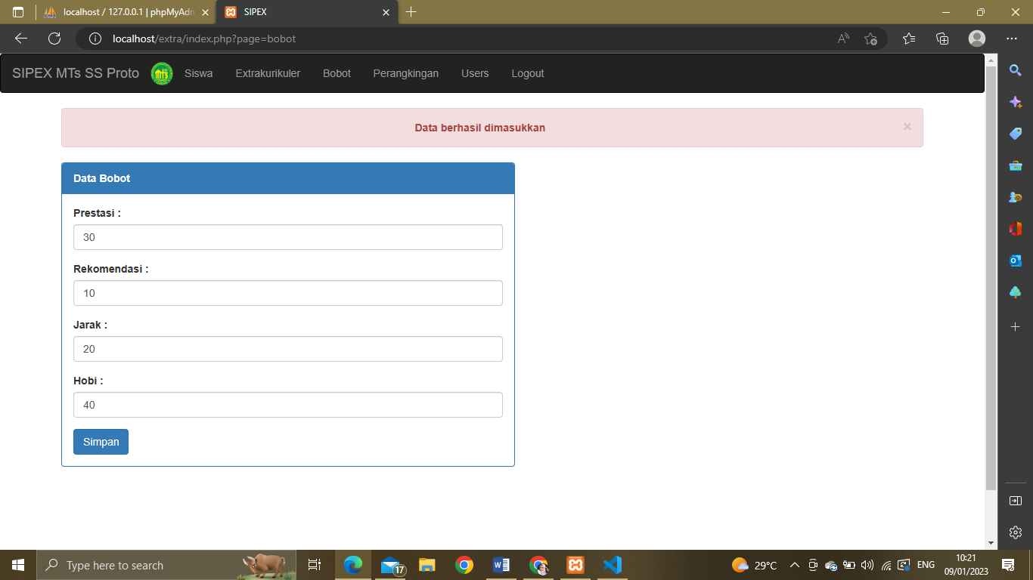

##### Gambar 3.52 Pengujian blackbox admin menginput data bobot lalu klik simpan

#### Form Data Perangkingan

##### Tabel 3.13 Pengujian *Blackbox* pada form Data Perangkingan

|  |  |  |  |
| --- | --- | --- | --- |
| No. | Pengujian | Hasil yang diharapkan | Hasil pengujian |
| 1. | *Admin* mengklik tombol laporan data | Sistem menampilkan form pilihan angkatan yang akan di cetak | Sesuai |
| 2. | *Admin* menuliskan kata yang ada di kolom search dan mengklik tombol cari | Sistem menampilkan pesan “Tidak ada kata yang cocok” | Sesuai |
| 3. | *Admin* menuliskan kata yang tidak ada di kolom search dan mengklik tombol cari | Sistem menampilkan data yang dicari | Sesuai |

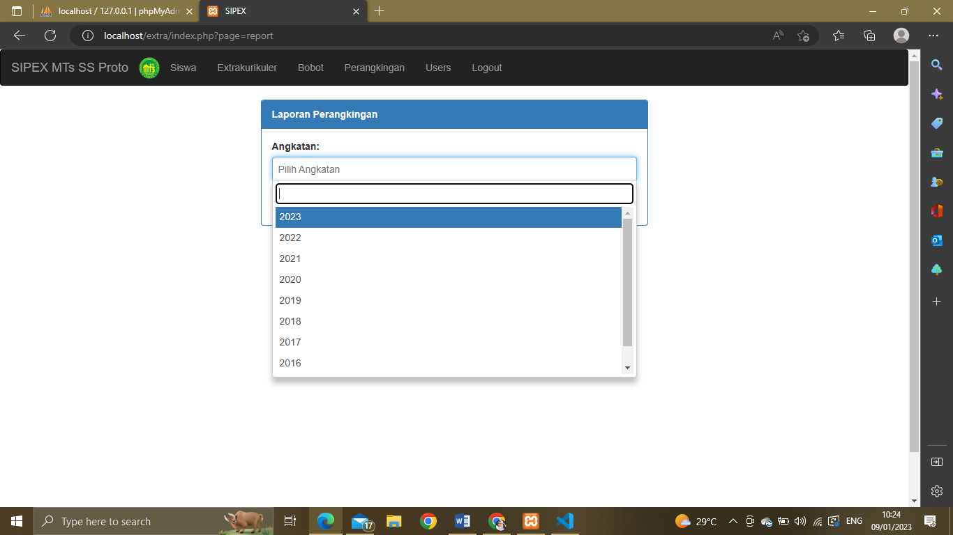

##### Gambar 3.53 Pengujian blackbox admin memilih tombol laporan

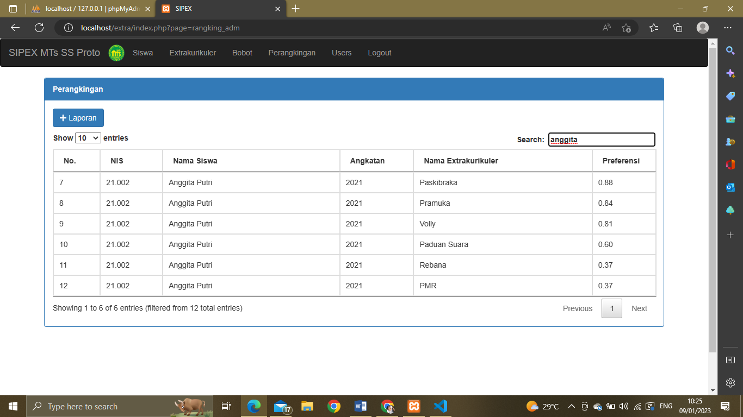

##### Gambar 3.54 Pengujian blackbox admin mencari data yang ada pada menu perangkingan

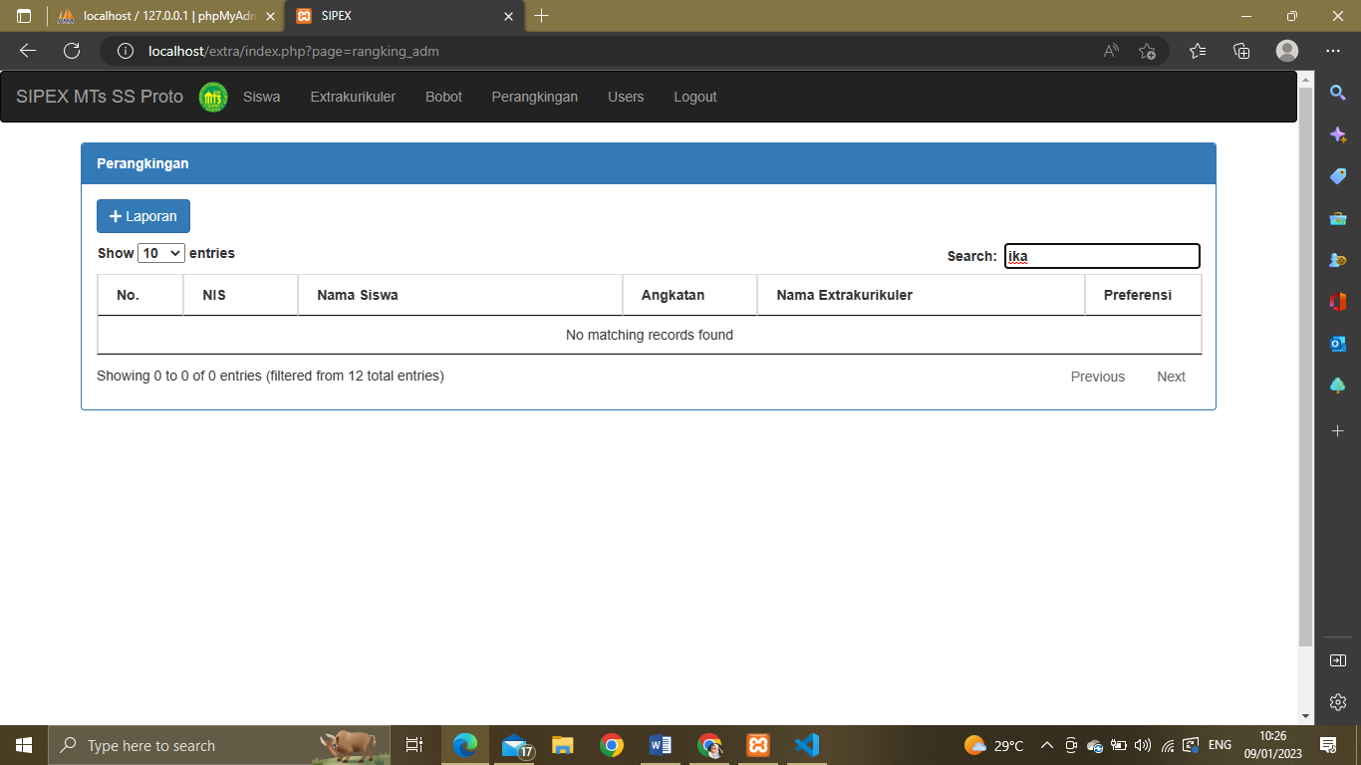

##### Gambar 3.55 Pengujian blackbox admin mencari data yang tidak ada pada menu perangkingan

#### Form Data Users

##### Tabel 3.14 Pengujian *Blackbox* pada form Data Users

|  |  |  |  |
| --- | --- | --- | --- |
| No. | Pengujian | Hasil yang diharapkan | Hasil pengujian |
| 1. | *Admin* mengklik tombol tambah data | Sistem menampilkan form penambahan data users | Sesuai |
| 2. | *Admin* mengklik tombol edit data | Sistem menampilkan form edit data yang dipilih | Sesuai |
| 3. | *Admin* mengklik tombol hapus data | Sistem memunculkan pop-up bertuliskan “Yakin ingin menghapus data ini?” | Sesuai |
| 4. | *Admin* menuliskan kata yang ada di kolom search dan mengklik tombol cari | Sistem menampilkan pesan “Tidak ada kata yang cocok” | Sesuai |
| 5. | *Admin* menuliskan kata yang tidak ada di kolom search dan mengklik tombol cari | Sistem menampilkan data yang dicari | Sesuai |

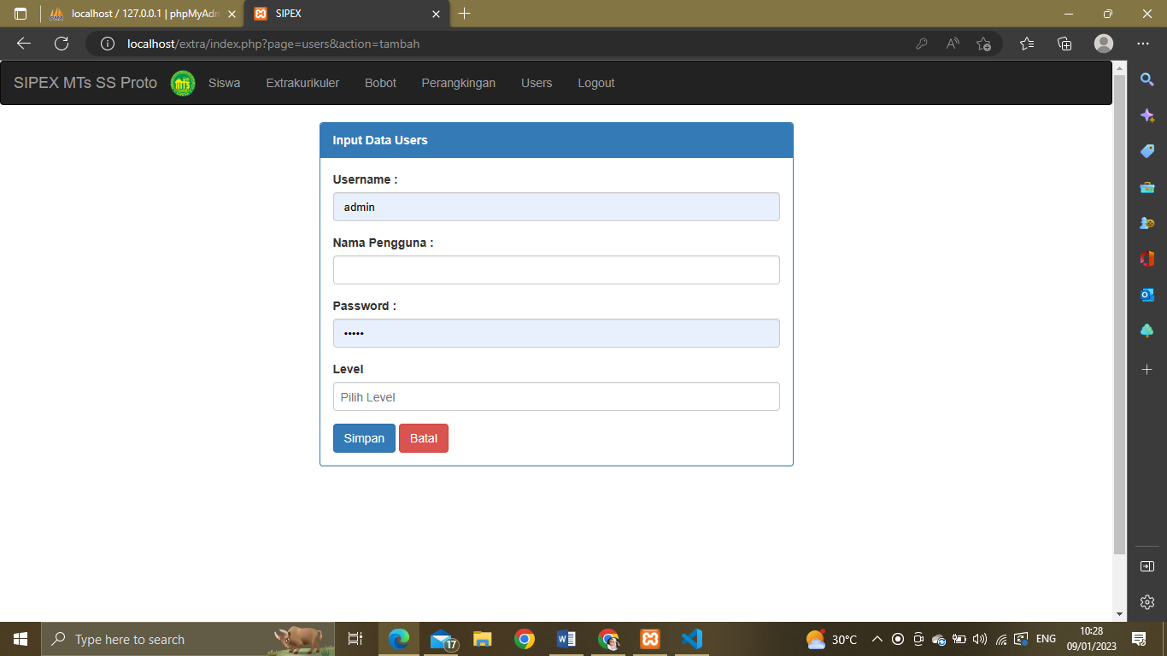

##### Gambar 3.56 Pengujian blackbox admin mengklik tombol tambah pada menu users

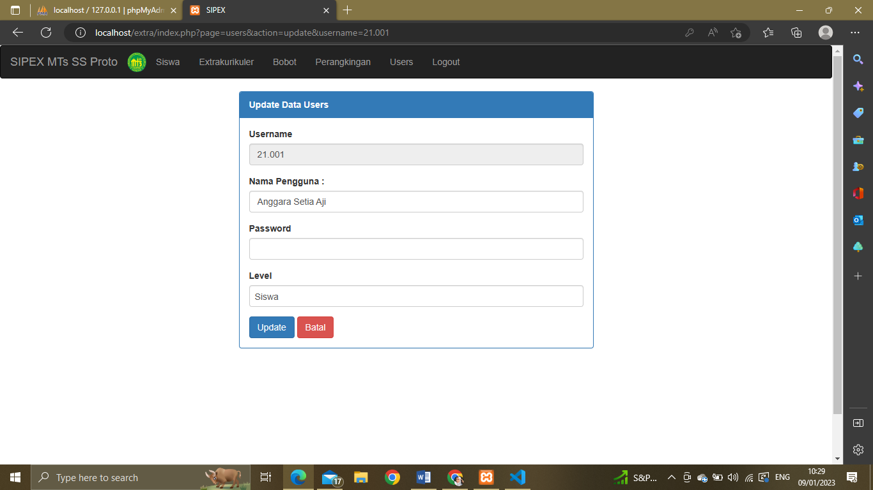

##### Gambar 3.57 Pengujian blackbox admin mengklik tombol edit pada menu users

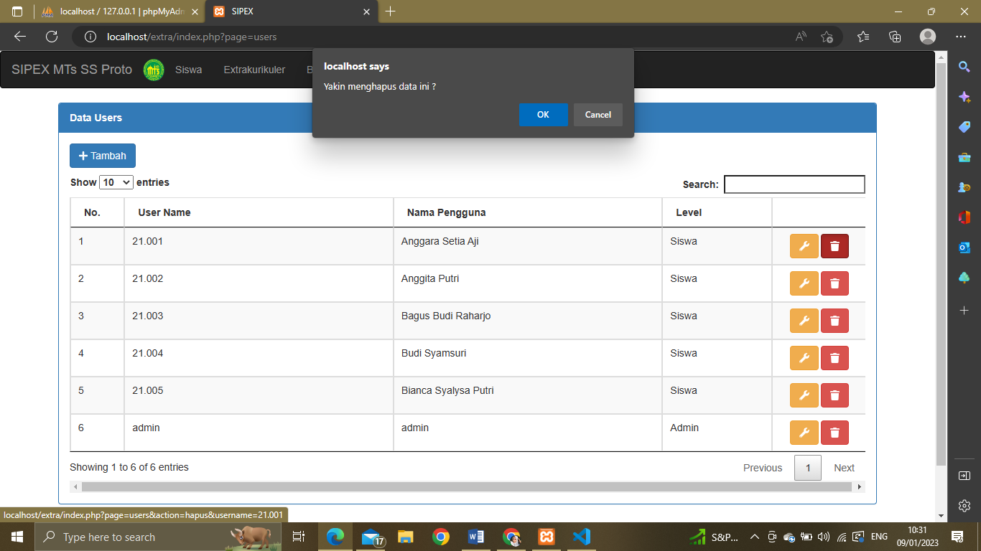

##### Gambar 3.58 Pengujian blackbox admin mengklik tombol hapus pada menu users

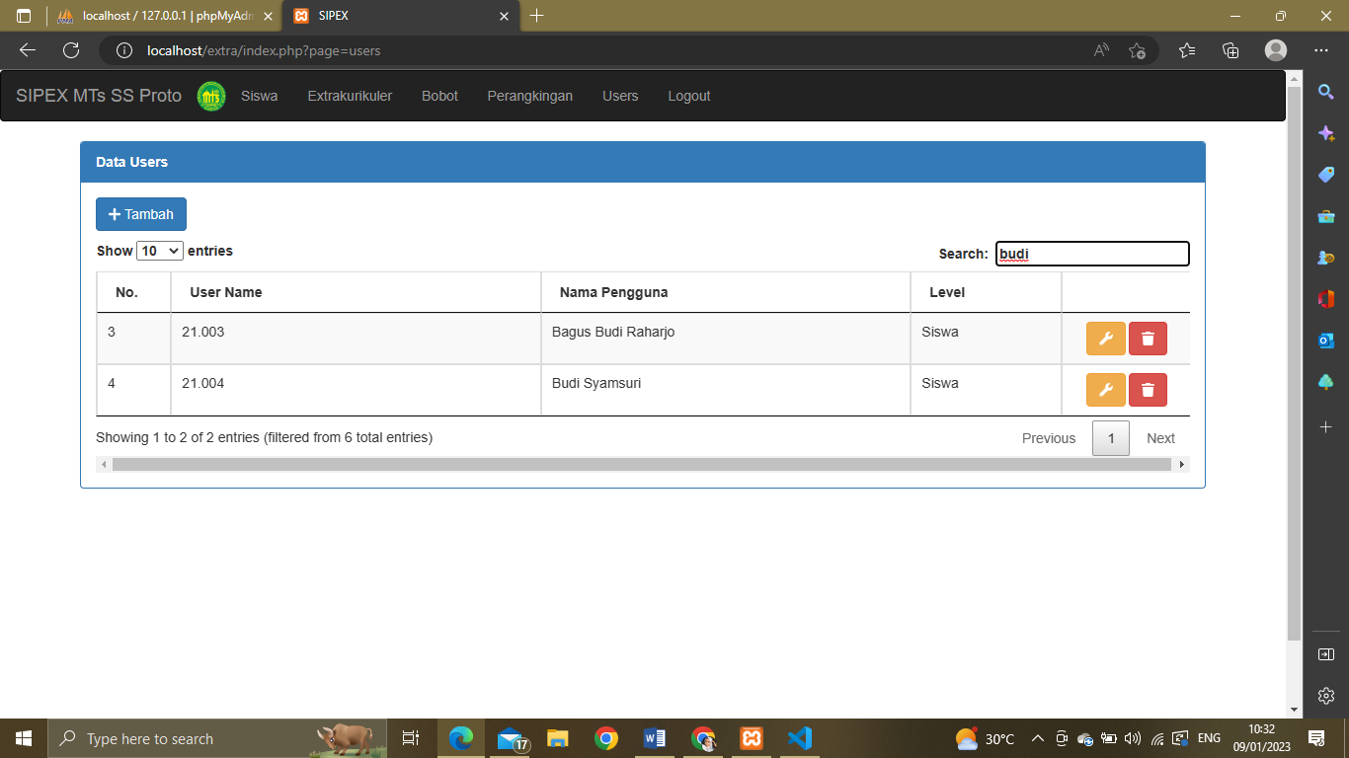

##### Gambar 3.59 Pengujian blackbox admin mencari data yang ada pada data users

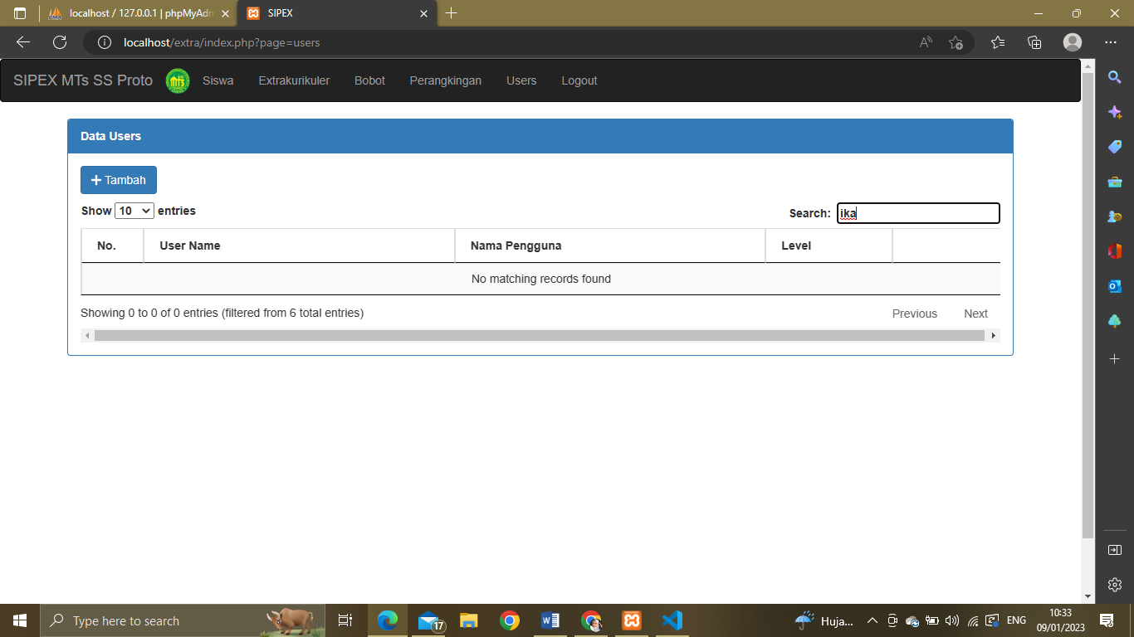

##### Gambar 3.60 Pengujian blackbox admin mencari data yang tidak ada pada data users